!"#$%&'()*+,-./0123456789:;<=>?@ABCDEFGHIJKLMNOPQRSTUVWXYZ[\]^_`abcdefghijklmnopqrstuvwxyz{|}~

以上为例程所用到的ASCII码表，再次贴出方便客户使用

注：第一个ASCII码为空格，复制粘贴时请注意！

1. Mở phần mềm



1. 汉字取模

2.1 Nhấn Mode và chọn chế độ ký tự

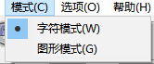

2.2Nhấp vào Option để thiết lập



设置如下，点阵内的数字手动输入999，然后点击确定。

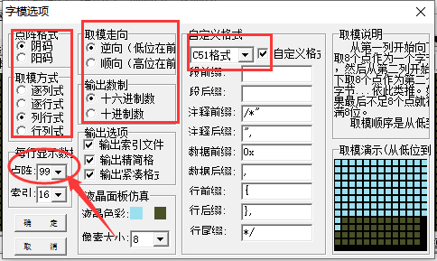

1. 以生成8x16字符为例

3.1字宽，字高选择16，那么对应的英文长宽就是8x16!!!



3.2 在输入栏输入文档开头的全部ASCII码，点击生成字模。

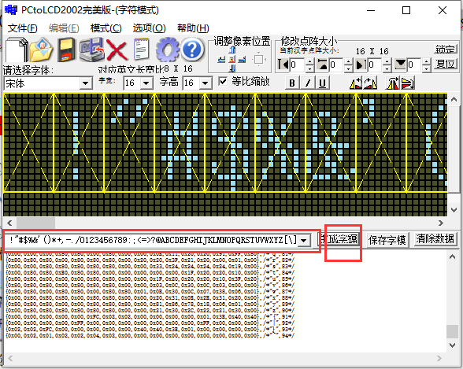

1. 4将生成的字模复制到oledfont.h的数组中

